”Utan Spaning ingen aning..”
Trender och tendenser inom den öppna fritidsverksamheten
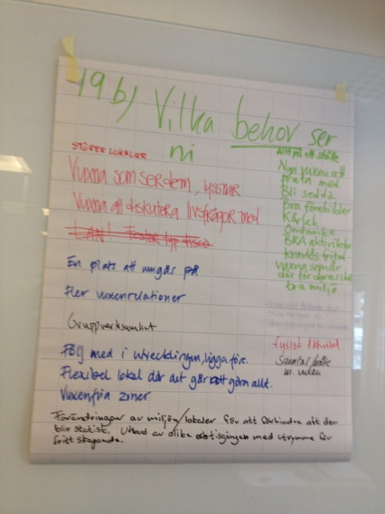
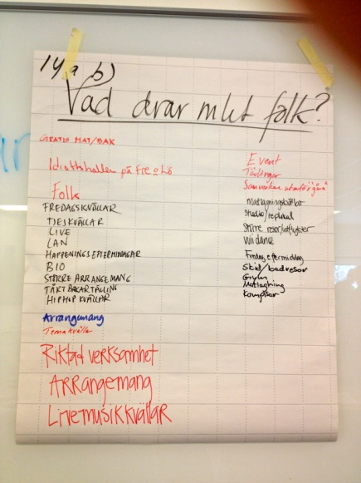
Vintern 2012
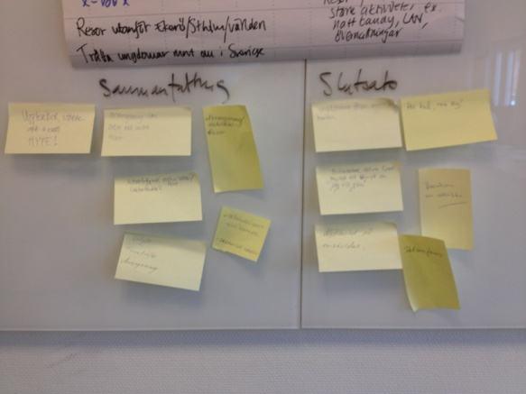

Detta är dokumentationen av ett ”spaningsseminarium” som hölls den 16 febr. 2012 i Kommunhuset i Haninge. Seminariet arrangerades av KunskapsCentrum för Fritidsledarskap (KC) för sina medlemmar. 21 personer deltog(se sista sidan)
Processledare: Diana Pettersson Svenneke. Dokumentation: Mia Hanström

Syfte med dagen var:
1) Att inventera och analysera vilka tendenser som observerats i KCs medlemskommuner vad gäller ungas fritid i stort, men med speciellt fokus på Öppen verksamhet.
2) Med detta som underlag diskutera framtida utvecklingsområden inom KC
Metodens om användes:
I Genomgång av befintlig forskning /statistik /kundundersökningar. Generellt och i
respektive kommun. Vilka tendenser har man sett?
II Undersökning av vad fritidsgårdarnas personal observerat genom en diskussion utifrån
frågorna nedan. Två huvudområden:
- Vilka tendenser ser vi i ungdomsgruppen?
- Vilka områden /metoder/arbetsätt/verksamhetsformer önskar personalen hjälp med att utveckla?
III Varje styrgruppsrepresentant har frågat sina verksamheter och medarbetare och
inventerar läget i sin hemkommun under januari 2012.

Kort lägesbeskrivning av större tendenser och trender
samt korta reflektioner kommunvis
Upplands Väsby
Stort intresse för fritidsgårdarna.
Tråkig trend är ökningen av rökning.
Österåker
Fler mötesplatser önskas.
Skate ökar (mycket killar).
Tjejerna åk 14 mår psykiskt dålig, känner stress känner sig osäkra när det är ute.
Hästar och ridning är det stora för tjejer.
Fritidsgårdarna har svårt att konkurrera, vad det gäller äldre ungdomar. Äldre åker till stan.
Värmdö
Tjejerna åk 14 mår psykiskt dålig, känner stress känner sig osäkra när det är ute.
Ungdomarna är ganska nöjda med det utbudet som finns. Men 400 grabbar spelar hockey har satsat mycket på is-sporterna i kommunen. Dans 800 tjejer!! Man har byggt en bikepark, där är enbart killar!
Mötesplatser söker man.
Hur man ställer frågorna har stor betydelse i enkäter, ibland finns nog en tendens att frågorna styr svaren.
Finns ett behov av en mötesplats för alla.
Det politiska uppdraget är 16-25 år. När man är 17-18 år då drar man till stan. Ungdomarna är spridda på ett stort antal gymnasieskolor.
Supandet minskar men tjejer super och syns!
Idrotten bygger på många ideella. Kulturfolk kostar för att överleva, det har man inte förstått här möter man proffs som ska leva på sitt engagemang. Fritid har utgått ifrån hur sporten organiseras. Det gör det många gånger svårt.
Skolorna nischar sig, man får göra det man gillar redan i skolan.
Lidingö
Skate, stort- målet är att skapa en arena för skate bland andra sporter en acceptans fullt för ungdomskulturen kring skate. Man vill inte bara hänga, man vill ha aktiviteter och riktad verksamhet. Större event som musikkvällar och discon, temakvällar ,resegrupper, musikalföreställningar.
Nätet skapar nya möjligheter och kommunikationen med våra besökare digitalt berikar verksamheten. Tekniken är en arena som är passar målgruppen.
Balansen mellan stabilitet och trygghet behövs, en plats att vara någon på.
Profilering av fritidsgårdarna inom olika om råden har varit framgångsrik, Hälsa, tjejer, Multimedia, Musik mm Tonåringar har alltid varit ombytliga det är en del av tonårstiden!
Haninge
Biblioteken – unga efterfrågade lugn och ro.
De vi gör är det som dom efterfrågar enligt enkäter men vi når inte fram. Det vi inte gör är shopping. Där framkommer också att killar vill sova. Media intresse kommer högt t ex är tillgång till nätverk viktigt.
Drogvaneundersökningen visar att tjejer mår dåligt. Vad gör vi? Finns ett behov av att hantera detta. Men detta har inte synts i fritidsvaneundersökningar.
Vi jobbar nu med att samla en tvärgrupp/fokusgrupp, för att bättre få reda på vad unga vill tänker och behöver.
Solna
När vi har koncentrerat på oss dom äldre (16-20 år) då har vi nått dom. Här har ålder varit viktigt.
Har lite ungdomar boende i kommunen idag. Kulturskolan är stor likaså föreningslivet och vi har en stor fritidsgårdsverksamhet.
Stora könsskillnader, pojkar tar för sig av allt (öppen verksamhet, idrott, aktiviteter). Vi har liten kunskap om vad flickor vill? Men i kulturutövandet där är flickorna.
Sociala medier, har förändrat alla har sin telefon. Man är/ska vara tillgänglig.
Hur ungdomar engagerar sig ser annorlunda ut. Tillfälliga engagemang, för olika frågor. Man vill inte binda upp sig, Man orkar och vill inte organisera sig långsiktigt.
Ungdomarna söker/harbehov av, snabb behovstillfredsställelse.
En viktig trend att våra gymnasieungdomar inte är kvar i kommunen, det skapar helt nya nätverk där det går i skolan. Det påverkar var det tillbringar sin fritid.
Musikverksamheten, tjejer sätter relationer högt, det göra att de ibland inte fortsätter om kompisar inte längre vill vara med och spela även om de själva är intresserade.
Tyresö
Kulturskolan, har svårt att rekrytera! Men intresse finns för musik fritidsgårdarna.
LAN är intressant men man är rörlig och stannar inte i kommunen.
Nynäshamn
Tjejriktad verksamhet finns.
Ungdomar med funktionshinder är en grupp som har väldigt begränsade möjligheter, finns så många som bara sitter hemma.
Unga vuxna, gör ingenting. Våra åker inte till stan men dom erbjuds inget. Politiskt är det inte vår målgrupp.
Ekerö
Ungdomarna är ganska nöjda med vad som redan finns, önskar större utflykter och resor mer än att det sker saker på hemmaplan.
Många har en sport de utövar, hockey, fotboll, skid/snowboard och ridning är populärt.
BMX och skate. Alkohol och nikotinkonsumtionen är hög.

Övrig reflektioner
Ensamheten - vi når inte dom ensamma.
Kulturskolan har stor verksamhet, men där är man en gång i veckan! Så även om flickorna är överrepresenterade där, så kompenserar inte det om man jämför med aktiviteter där man går eller tränar flera gånger i veckan.
Vi når andra grupper, det ger ett bra argument för den kommunala och öppna verksamheten.
De utanförstående (klass, bakgrund, expressiv fritidsstil) nås inte av föreningsverksamhet och annan mer instrumentella verksamhet. Den öppna verksamheterna når en hel del av dei som inte tar del av något annat.
I kulturutövandet där är flickorna dominerande.
Vad gör internet med vår verksamhet? Hur hjälper vi unga att hantera stress kring social medier.

Diana rapporterade från ett samtal med Ulf Blomdahl: Spontanidrottsplatserna är väldigt populära, men utnyttjas till allra största delen av pojkar. T ex Skaten utövas till 99% av killar och 1 % tjejer. Tjejerna är förlorare. Alla kommunala verksamheter backar. Föreningslivet är nu ner på 43-44% av ungdomarna i högstadiet är med i en förening på 34 % gymnasiet. Det är då mest idrottsförening. Det är lättare att få till stånd investeringar men svårare att få resurser till vanlig driftskostnader i verksamheten. Men när anläggningarna står där måste de drivas och sitter fast med dessa kostnader.

Några tendenser enligt Blomdahl Dianas sammanfattning
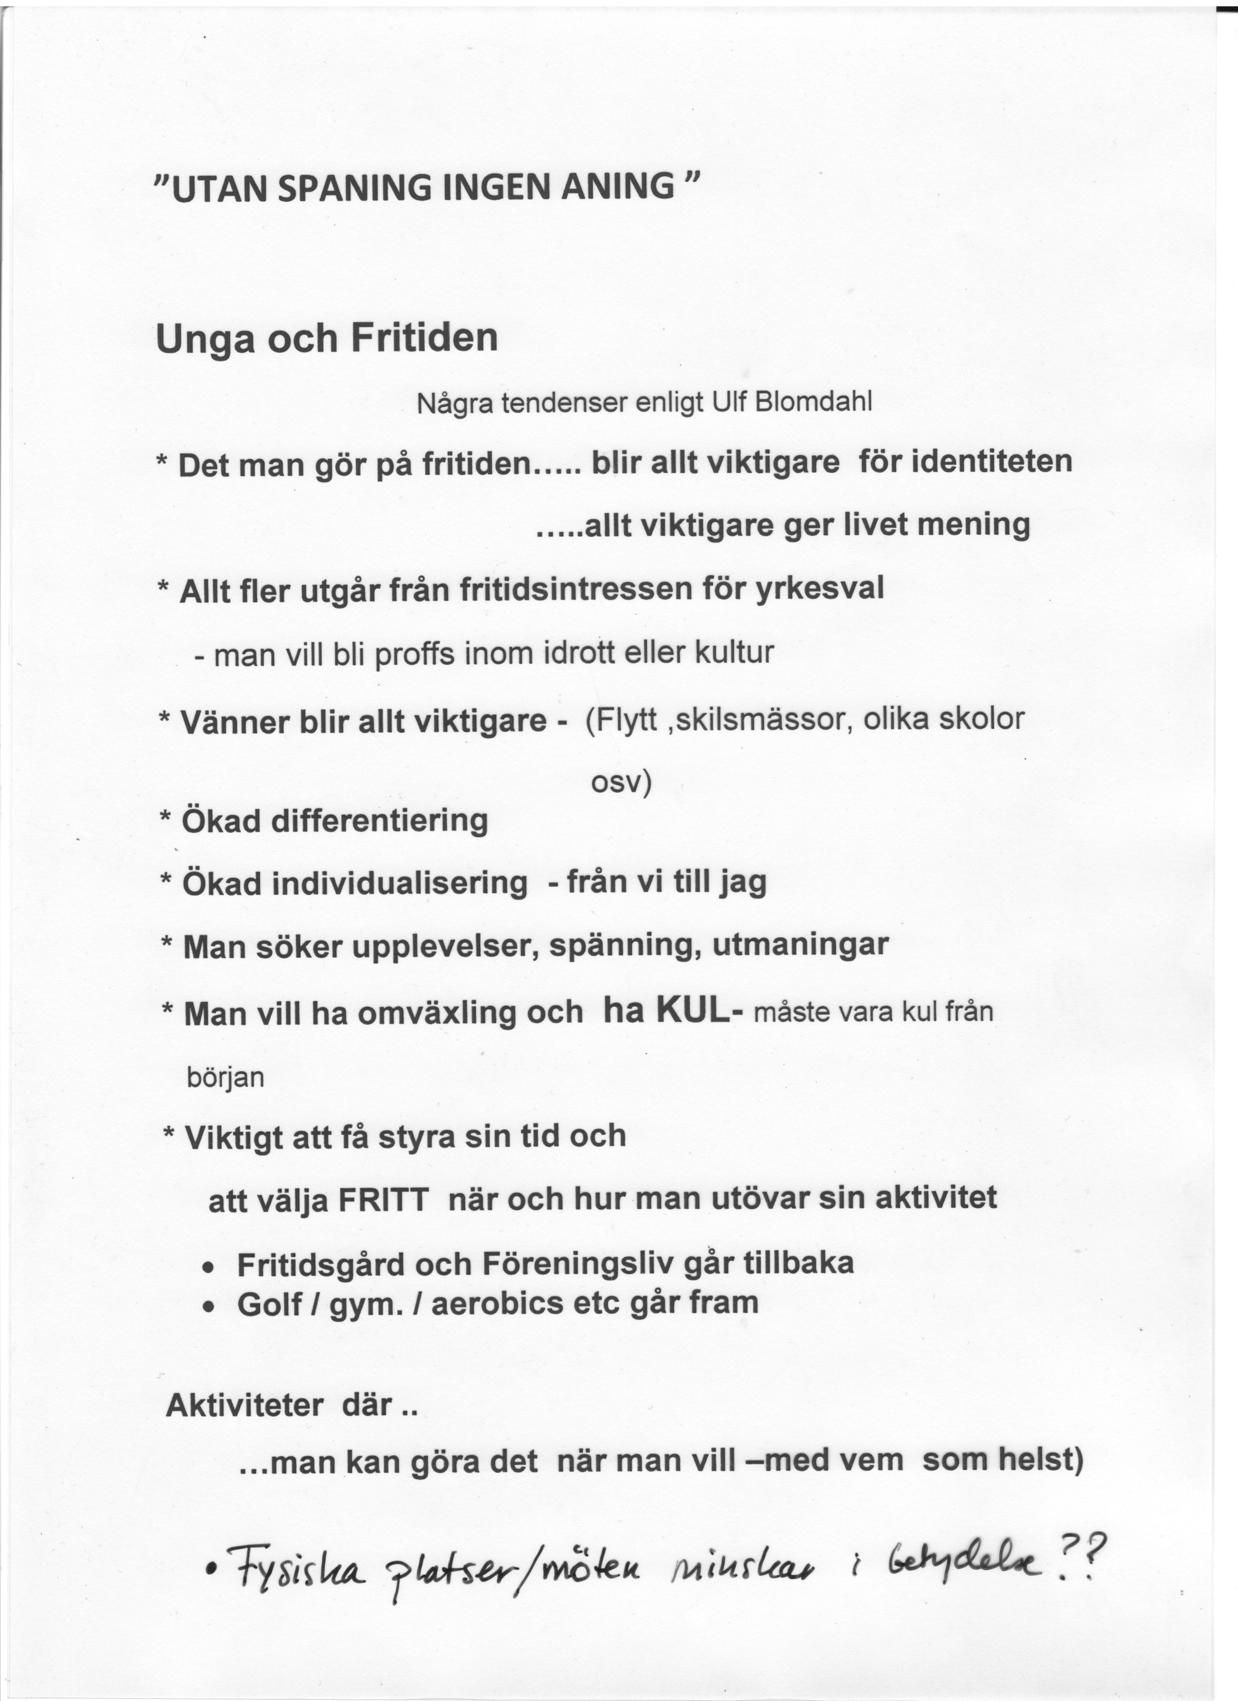

Reflektioner kring målgrupp och besökare
Vad är en rimlig målgrupp/hur ser den ut? (deltagarna rapporterar)
Upplands Väsby
Kommunens målgrupp är 12-16 år och åk 6 på dagarna dom tränger bort de äldre,
Målet är 40 % tjejer det har nåtts.
Vega- ungdomens kulturhus har målgrupp 9 -25 år, är inte så populärt.
Lidingö
Kommunens målgrupp är 12-18 år.
Har jobbat på att få lika mycket tjejer som killar i verksamheten. Idag är det nästan 50%.
Satsar på de äldre; men inte lyckades nå, trycket är högt från12-13 åringarna.
I rastverksamhet dagtid, där tar tjejerna för sig.
Solna
Ungdomscafé åk. 9 och uppåt (strax över 20).
Låg procent tjejer men målet är 50%/50%.
Åk 6-9 är statistiken 32 -68%, målet är att nå 40 % flickor. Målet borde vara 50 %. Mest åk. 8-9 som besöker ungdomscaféet.
Täby
Kommunens målgrupp är från åk 7 ingen över åldersgräns.
Vi har ingen särskild satsning på äldre ungdomar har aldrig lyckats med det. 30% tjejer och 70% killar, men har t ex en gård som bara har tjejer som besökare där är bara manlig personal.
Nynäshamn
Åk 7-9 (politiskt beslut) men vi vill nå ut till gymnasiet. Når åk 7 och 8, finns ett behov att även nå åk 6. I grupperna ungdomar med funktionshinder och ensamkommande flyktingbarn nås även äldre. Invandrartjejer och ungdomar med funktionshinder nås via föräldrar.
Österåker
Målgruppen är 10-18 år men vi slänger inte ut dom som är äldre och har många som är äldre
Fokus är på åk 7-9. Gårdarna har inriktning t ex teater, funktionshinder. Idag 33% tjejer och 67% killar. Målet är 40 -60%. Ljusterö där finns en tendens att de äldre skrämmer iväg yngre.
Har jobbat med att nå stammisarnas föräldrar.
Värmdö
Målgruppen idag är 13 -17 år på gårdarna det är nytt och beslutade då det fanns problem med äldre killar so raggade på yngre tjejer. Men det är inte bara bra, beslutet kan omprövas framöver. Viss verksamheten riktat till tjejer t ex i form av grupper, har också ett speciellt ekonomiskt stödsystem (morötter) för att stärka verksamhet för tjejer. Idag är det 50% tjejer och 50% killar. Utom i Gustavsberg där killarna är fler. Man har kastat ut pingis och biljard satsat på blommor, soffor, tyger, etc. En gård med LLS verksamhet arbetar med att inkludera funktionshindrade i övrig verksamhet.
Gurraberg funnits ett år har målgruppen 16-25 år. 60% killar och 40% tjejer. Försöker inkludera unga med funktionsnedsättning. Ser en tendens att de ”skrämmer bort” ”normgruppen” emellanåt, ända är det den ända gruppen som har lagstadgad rätt till fritidsverksamhet.
Haninge
Målgruppen för gårdarna är 10 - 19 år. Tjejer 30% och killar 70%.
Finns LSS verksamhet, en gård har i uppdrag att arbeta extra med att inkludera funktionsnedsatta även den öppna verksamheten
Lakeside - ungdomenshus har målgruppen 16-24 år.
Svårt att lyckas blanda 10-12 år och tonårsverksamheten, den ena verksamheten dominerar.
Tyresö
Målgruppen dagtid är 10-12 år. 13 - 16 år kvällstids, 20 % är äldre, 40 % tjejer - 60 % killar. LSS har egen verksamhet. Obligatorisk föräldrar vandringar för alla föräldrar på högstadiet. Startar på fritidsgården och går sen via andra fritidsgårdar. Relativt god uppslutning. Nytta, kan man visa på att brottligheten sjunker så är det lättare att få med folk.
Mångkulturellvecka (en del i att skapa kontaktytor) med matlagningskvällar med föräldrar. Föräldrarna involveras i programmet. Har kontakt
Ekerö
Ekerö har tre ungdomsverksamheter varav två har ålderfokus år 7-år 2 och den tredje endast år 6. På de två gårdarna för tonåringar är det är väldigt uppdelat. I det ena området är åldern 12- 17 år och könsfördelningen 30 % tjejer och - 70%. I det andra området går många gymnasietjejer och högstadiekillar. Problem med alkohol är stort. Men man jobbar på det.
Vilka är lättast/svårast att nå?
Nynäshamn
Dom som är lättast att nå är dom som inte har någon grupptillhörighet är lite ensamma.
Svårast är de som är mycket föreningsaktiva och dom som pluggar.
Värmdö
Lite udda egna ensamma. De som söker vuxenkontakten. Försvinner ibland under högstadietiden men kommer tillbaks i gymnasieåldern.
Upplands Väsby
Dom som inte tycker om skolan. Stor skillnad på vardag och helg. Vi får pengar för hur mycket vi har öppet och hur många som kommer till oss. Blir ju väldigt trendkänsligt.
Arbetar med frågan om hur man kan göra ”morötter” för dem som inte röker, stället för att fokusera på de som röker.
Solna
”Bara vara” killar. Dom som har ett ”gränsöverskridande” beteende. Skulle vilja nå den engagerade delen. Man når olika ungdomar beroende på var gården ligger. De som söker en annan fritid än den organiserade. Vi är för dåliga på att samarbeta det är inte vi som ska göra allt.
Värmdö
Har arbetet aktivt mot tobak det innebar att de stökiga försvann från gården. Nu har det kommit andra, men vart de stökigare har tagit vägen vet vi inte.
Haninge
Svårast att nå är de som sportar och pluggar, dom som väljer att vara hemma. Killar som gillar dator och fotboll. Tjejer i tonåren. ”Gamers” killar. Tjejer som lever i ”hederskulturer”.
Målet: 50 % - 50 %. Vi är inte där än men jobbar med förhållningssätt, kompetens, genus tänk, aktivitetsutbudet vem använder det? Hur möter vi killar och tjejer? Hur hälsar vi? Hur rekryterar vi? Titta på alla bitar. Vi tog betalat för hobbyverksamheten instängt i ett rum förr - idag händer det överallt och är gratis. Vi jobba med delaktighet och inflytande. Tittar på framgångsfaktorer. Det ger effekter.
Lidingö
Svåra att nå är grupper med diagnoser.
Fria reflektioner
Vi ska å ena sidan nå så många som möjligt. Men har förväntningar att nå dom stökiga, men de kan i sin tur göra att andra inte vill gå till gården.
Kvantitet och kvalitet, att räkna antal besökare är ett problem och säger inget om verksamheten.
Hur definieras problem. Och hur tar dom sig uttryck?
Personalen är viktigt på en gård läget ofta annorlunda i ett ungdomshus. Dit går man för att göra sin grej.
Miljön (klimatet/ lokalerna)
Miljön är väldigt viktigt; hemtrevligt, vardagsrum, lugn musik, dansmatta, …
Ledarskapet.
Hur man talar till varandra i personalgruppen har betydelse. Hur ledarna agerar har väldigt stor betydelse. Personalen måste vara tydligt i att göra de otraditionella och vara gränsöverskridande.
Genusperspektivet behövs hela tiden.
Hur mycket samtalar man: En tidigare undersökning visade att kvinnliga personal talar ungefär lika mycket med killar och tjejer. Manlig personal pratade mindre med tjejer?
Utbudet.
Fokus grupp med ungdomar som inte går på gård för att ta reda på om dom som inte går på gård. Måste hjälpa till hemma är en begränsande faktor, men det vill komma ibland,
Om dom där man är rädd för eller tycker är för tuffa eller otrevliga i skolan finns på gården och man inte har goda relationer till de vuxna, går man inte dit, vi vuxna behöver nå fram till dem.
Skolfritidsledare kan ha en nyckelroll på en del ställen har man kombitjänster, vilket gör att de blir en viktig relationskontakt och länk till verksamheten.
FRÅGOR ATT FUNDERA PÅ
Gör vi någon könskillnad för killar och tjejer. Kulturskolan når mest tjejer de har inga mål att nå 50 % Vad beror det på vad behöver ungdomar (killar och tjejer) vad är en bra främjande verksamhet?
Hur mycket syns föräldrarna och hur mycket engagerade är föräldrarna?
Fritt reflektionsforum
Vad är på väg ut?
Mycket av de som gjordes tidigare finns idag det organiserat. Men i annan form. Vilken behovs arena är då gården? En del aktiviteter behövs på båda ställena då man inte gör det på samma sätt. Det är t ex ofta prestationsinriktat om man gör det i skolan eller organiserat. Idag när specialiseringen tidigt krävs, begränsas många möjliga aktiviteter. Vad betyder det? Vad innebär detta med unga entreprenörer? Är det fritid eller jobb eller utbildning. Hur ska fritids förhålla sig till det?
När är det bäst?
Vad erbjuds en tonåring som inte vill gå på en föräldrarfri fest? Vardagsaktiviteter är en sak helgaktiviteter är en annan.
De behöver en speciell aktivitet för att ha motivation att gå.
Hur används nätet? För att skapa kontakt? För att marknadsföra gården/vissa aktiviteter? Fritidsledare på nätet?
Hitta verksamhetsformer som riktar sig till olika grupper.
Vad är det öppen fritidsgårdsverksamhet kan göra som ingen annan kan ? T ex erbjuda möjlighet att prova på verksamhet, sen kan vi förmedla vidare.
Skapa tillhörighet – framförallt för de som inte är med i en förening.
Här kan man koppla till att vi lyckas nå de udda.
Skapa unika möten.
Riktad verksamhet i all ära men den öppna verksamheten skapar unika möten.
TORGET

De följande frågorna redovisades genom att deltagarna skrev ned sina svar på blädderblocksblad. En del skrev upp sina svar oavsett vad andra svarat, en del skrev endast upp sådant som de andra inte skrivit. Dock kan man se att vissa svar återkommer och vi har i redovisningen valt att låta ”upprepningen tala”Dvs det som återkommer verkar varen sorts mönster. Efter varje listning finns också seminariedeltagarnas sammanfattning av vilka mönster man sett.

13. Vad är mest populärt att göra hos er just nu?

konsoler, datorer ,LAN, TV-spel, guitar hero, Wii, surfa på internet
sport på tv ,TV, TV
film ,bio, se på film, film, göra film
sällskapsspel/brädspel(kunskap&humor), bingo
mat, baka, matsamvaro och matlagning,
hobby/skapande, pyssla, screentryck, estetisk verksamhet
umgås, sitta och softa, samtal, bara vara, hänga ,mysa tillsammans, hänga, samtal kring att ”bli vuxen”, fysisk närhet, bara umgås, hänga i cafeet å tycka och tänka. prata om livet fika
riktade aktiviteter, organiserad verksamhet, tema kvällar ,grupper, arrangemang
kill- o-tjejgruppsaktiviteter, planera större resor, resor

spontan verksamhet, snabba enkla aktiviteter
replokaler, studio, musik, spela musik live,
gymma, skidsport, boxning, dans, pingis, biljard
träffa partners, unga föräldrar, ta ansvar
Sammanfatta/vilka mönster syns: Vad är populärt?
Riktad verksamhet.
TV-spel och matlagning.
Mys & pys, samtal, umgås, gemenskap.
Aktiviteter/arrangemang.
Viktigt med valmöjligheter, mycket olika.
Fritt skapande.
Digital media (film, LAJV, studio).
Fysisk aktivitet.
Analys (varför? slutsats?): Vad är populärt?
Nyskapande.
Fysisk.
Gemenskap, samvaro, gemensam aktivitet.
Göra saker tillsammans utan krav på prestation.
Mycket med möjligheter.
Välja prestation eller inte.
Allt funkar (beroende på engagemang, kunskap…).
14.a) När kommer det mycket folk? Vad erbjuder ni då?
Gratis mat/bak ,matlagningskvällar/ tårtbakar tävling
Fredagseftermiddag/ fredagskvällar /happenings eftermiddagar,
större arrangemang, arrangemang, temakvällar ,riktad verksamhet
tjejkvällar, hipp/hoppkvällar, , live musikkvällar, event, tävlingar,
studio/replokal, större resor/utflykter, skid/badresor
Wii dance, gym, idrotthallen på fre/lör,
fritidsledarna, kompisar
samverkan utanför gården
live, LAN,
bio
Sammanfatta/vilka mönster syns: När kommer det mycket folk?
Temakvällar, Nischning, Organiserad verksamhet drar folk.
Riktad verksamhet; musik, teman, gemenskap, tidsbestämt.
Events och större arrangemang. Större satsningar
Anordnad verksamhet. Förberedelser krävs.
Folk fritidsledare/arrangemang/aktiviteter /resor.
Liv och rörelse. Folk drar folk.
Upplevelser och roligt tillsammans.
Mindre grupper.
Mängden grupper gör många saker
Att inte binda upp sig.
Det som drar folk är inte det som vi gör i den vardagliga verksamheten.
En organisering har skett av ”fritidsgårdens verksamhet”.
Det som är ute är också inne.

16a Vad är på väg ut?
Öppen verksamhet, fritidsgårdarna, ”vill bara vara”,
replokal, disco
pyssel, designverksamhet
pingis, disco, innebandy, större fysiska aktiviteter,
rollspel, tv-spel,, tv-spel, data sällskapsspel , planerad verksamhet

Sammanfatta/vilka mönster syns: På väg ut
Vad fritidsgården är till för. Gårdens ”gamla uppdrag”.
Att ”alla” skall göra allt. ”alla”= hela fasta besöksgruppen”.
Traditionell ftg verksamhet som disco, pingis, innebandy, tv-spel datorer.
De enkla aktiviteterna - traditionell ftg verksamhet.
Spel datorer, uttjatade aktiviteter.
Både det gamla och det nya är på väg ut.
Vissa saker/aktiviteter numera i hemmet.
Ungdomar springer före- vi efter.
Analys (varför? slutsats?):
Det sociala nätverket är mer tillgängligt.
Hemmet är mer populärt/man kan göra mkt hemma som man förr var tvungen att gå till gården f att göra.
Önskar ibland helt vuxenfritt.
Gården kan inte möta alla behov.
Det finns många aktiviteter utanför gården.

17 Vad gör man utanför gården?
Är med kompisar, träffa kompisar i övriga Sthlm, hemma hos kompisar
Festar, dricker, röker, provar vuxenvärlden ,hemma fester
Håller på med datorer, vara på nätet, tiwittra, blogga, chatta, LAN
Hänger i centrum , är i centrum
cyklar i ”skogen”, tar körkort, skatear, dansar, går på bio
Är med familjen, passa småsyskon, sköta hemsysslor , är med mamma o pappa
Kollar film hemma,, tv-spel hemma, pluggar, skola
föreningsliv=idrott, idrott

Sammanfatta/vilka mönster syns: Vad gör man utanför gården?
pluggar, tränar/idrottar, föreningsaktivitet ,
festar, prova på vuxenvärlden utan vuxna, föräldrar fritt och hemmafest, röker,
sitter hemma antingen lugnt framför datorn eller träffar kompisar,
social medier, nätet, media.

18 När är bästa stämningen? Vad bjuds då?
När vi har musikcafe´/ kvällar= gemenskapskänsla,
När vi fritidsledare är med och deltar, spelar ingen roll om det är memory eller något annat, laga mat, baka, gör saker tillsammans, sitta och prata om ”nuet”, café-hänget - göra +snacka
När vi personal finns tillgängliga en god mix av besökare och personal,
blandning av olika sortera ungdomar kombinera med glad, förstående och öppen personal,
många besökare kanske ett tema på kvällen ex matkvällar,
många som utövar verksamhet, när ”alla” rum är fyllda

Wii dansturnering,
dansevent
gemensamma tävlingar

när besökarna är delaktiga och är med och tar ansvar,
spontana aktiviteter utan krav,
bio, lan, större arrangemang,
välgörenhetsarrangemang,
Sammanfatta/vilka mönster syns: När är det bäst stämning?
När många är aktiva.
Gemenskap mellan ungdomar - med fritidsledare = Tillsammans.
Gemenskap , deltagande är en personal som deltar.
När vi gör saker tillsammans. Relationer.

Analys (varför? slutsats?): När är det bäst stämning?
Spontant tillsammans.
Relationer/mötet. Relationer är viktiga.
Gruppen är viktig och fysiska relationer betyder fortfarande mycket
Alla ingår i ett sammanhang och gemenskap.
Ingår i ett sammanhang är fortfarande viktigt!
Gemenskap mellan ungdomar och personal
När man har kul ihop med andra.

Många besökare skapar fart och fläkt. Vilket ger en stämning t ex stora arrangemang.
Arrangemang.
.
19a Vad frågar ungdomarna efter?
Stora arr. ,arrangemang, ”att nåt ska hända”, fester med kända DJ:s,
nattverksamhet, turnering/biomaraton, större aktiviteter ex. nattbandy, övernattning
resor, resegrupp, resor utanför kommunen, sthlm världen, skidresa badresor, , resor utflykter/resor,
Träffa ungdomar runt om i Sverige, upplevelser av olika slag, livet är en fest ,
studio,
tjejrum,
LAN, fler datorer, x-box ,nya spel till x box,
Live,
talangjakt,
fotboll,
bio, filmstudio/media
dans,
skate inomhus och utom hus,
gratis godis, mat bak, , nya soffor,
öppet mer- jämt öppet, mer öppet
kunna betala med kort ,
slippa arrangera - bli servad,
någon vuxen att prata med, bli sedd,

Sammanfatta/vilka mönster syns: Vad efterfrågas?
Arrangemang/Aktiviteter
Temakvällar utbyte Ledarledda
Upplevelser; större arrangemang och event HYPE!
Resor
Möte med andra
Tillgänglighet till lokaler
LAN

Analys (varför? slutsats?): Efterfrågas?
Nyfikenhet på omvärlden.
Fritidsledare aktiva fixare.
Mycket att välja på om ”jag vill göra”.
Ha kul roa sig.
Ungdomarna följer samhällstrenden.
Variation av aktiviteter.

19 B Vilka BEHOV ser ni hos unga?
Någon vuxen att prata med, bli sedda, vuxna som ser dem, lyssnar, vuxna att diskutera livsfrågor med, flera vuxenrelationer, vuxna som är därför deras skull, samtal möte med vuxna, bra förebilder,
Kärlek, omtanke,
Vuxenfria zoner
Bra aktiviteter, gruppverksamhet, utbud av olika aktiviteter, tillgänglighet med utrymme för fritt skapande.
Bra miljö, större lokaler, En plats att umgås på, flexibel, lokal, där det går att göra allt , förändringar av milön/lokalerna för att förhindra att den blir statisk, Allt på ett ställe,
Arbete med fördomar djupt rotade hemifrån t ex främlingsfientlighet och homofobi,
Fysiska aktiviteter,
Kravlös fritid
Sammanfatta/vilka mönster syns: Vilka Behov ser ni?
Den fysiska miljön är viktig.
Samvaro, Relationsbygge.
Vuxna är viktiga, Vuxen förebilder, Vuxenkontakt, Förebilder Någon att samtala med.
Hitta vägen till vuxenlivet, När är man vuxen? När? Hur?
Trygghet, Bekräftelse, Uppmuntra.
Analys (varför? slutsats?): Vilka Behov ser ni?
Saknar förebilder.
Många flexibla vuxna.
Förändringsbara lokaler. Den fysiska miljön är viktigt.Ska vara uppdaterad och fräsch.
Utmana sina fördomar
Bekräftelse behov.
Respektfull dialog.

VAD SKA KC arbeta med i FRAMTIDEN?
En av grundidéerna med KC är att flera verksamheter och kommuner arbetar med att utveckla samma område i den öppna verksamheten. Vi kan då samordna utbildning och erfarenhetsutbyte och förhoppningsvis utforska vad som fungerar bra och mindre bra.
Utifrån era gemensamma reflektioner kring ungas situation och läget på er verksamhet:

Vilka områden med tillhörande metoder/arbetssätt/ledarskapsfrågor/verksamhetsformer skulle ni vilja utveckla för att förbättra er egen verksamhet? Vilka frågor skulle ni vilja utveckla och diskutera med andra fritidsledare inom KC ?
Ekerö
Alkohol och rökning.
Dom vill inte – allt är tråkigt.
Svårt att få dom engagerade – små snabba projekt.
Tyresö
Det gäller att synas och höras.
Samverkan; hur man samverkar? vilka man samverkar med? Nytta och faror. Ny ingångar. Om man samverkar då märks det tydligare om man försvinner.
Haninge
Jämställdhetsfrågan istället för att prata om tjejer. Vad är det som gör att vissa lyckas, andra står och stampar. Framgångsfaktorer och faror. Kan man arbeta med observatörerna som utbildades tidigare?
Unga inspiratörer; Unga leder unga, coachande ledarskap. För att kunna peppa.
Spännande med Må bra - hälsotemat på en gård (Lidingö).
Värmdö
Funktionshinder; erfarenhetsutbyte, goda exempel, mm.
Erfarenhetsutbyte generellt, få idéer.
Uppdraget att nå äldre tonåringar- hur lyckas med det, eller göra om uppdraget.
Österåker
Nätverk kring funktionshinder.
Forum på hemsidan för fritidsledare, finns ett sug att få titta på hur andra jobbar, t ex musik, FB, etc.
Gemensamma utbildningar, t ex Haningedagarna som fanns förr… med övernattning.
Aktuell forskning i förenklad form är jätte bra.
Nynäshamn
Framtidens fritidsledare, hur ser det ut? Vad är framtidens verksamhet.
Tillgänglig fritid för alla- även för funktionsnedsatta.
Utbyte med olika länder.
Täby
Träffa andra fritidsledare på bra sätt.
Framtiden, fråga ungdomar på bra sätt. Inte bara enkäter på nätet.
Solna
Nätverkande.
Erfarenhetsutbyte med framgångsfaktorer. KC kan vara ett fönster ut kontakt med andra organisationer nationella och internationella. Vara ett fönster ut för inspiration.
Arbeta med frågeställningarna som vi jobbat med idag så att fritidsledaren kan jobba med dessa frågor i ungdomsgrupperna så vi får många ungdomars svar.
Hur ska vi se på fritidsgårdarna. Hur ska fritidsledarna vara en del i av ungdomars livsmiljö och vara en väg och ett stöd in i vuxenvärlden? Hur ska vi jobba med medvetandegörande hos fritidsledarnas och utvecklandet av fritidsledarskap? Viken är fritidsledarrollen i olika samarbeten.?
OCN, Peppe har en lång erfarenheter av ungdomsinformation på nätet.
Lidingö
Vi anställer en hel del personal som inte är fritidsledare, hur hantera vi det?
Marknadsföring av verksamheten?
Utbyte mellan ledarna.
Upplands Väsby
Hälsa, hur vi jobbar med det?
Miljön, hur jobbar vi med det?
Hur jobbar vi med ungdomars framtidsfrågor, arbete, bostad…
Hur jobba med äldre ungdomar som ledare.
Skarpnäck
Skolan behöver den beröringspunkt med sektorn. Att ni kommer till utbildningar och att våra elever kan få komma ut är väldigt viktigt. Vi behöver förstärka samarbetet.

Bilaga 1 frågeställningar
´”UTAN SPANING- INGEN ANING” förberedande frågor

OM MÅLGRUPPER OCH BESÖKARE?
1 .Beskriv era målgrupper? Vilka vill ni nå? Vilka är viktigast att nå?
2. Vilka är lättast att nå ?
3. Vilka är svårast att nå? /Kommer aldrig? – Var tror ni de gör istället?
4. Beskriv er stammisar?
5. Vilka kommer ibland?
6. Finns det någon grupp som ni verkligen skulle vilja få in? Vilken/vilka? Vad har ni prövat hittills för
att nå dem och få dem att trivas hos er?

UNGA i er KOMMUN
Fundera en stund på alla unga i er kommun –inte bara er besökare.Hur ser deras fritidsvanor ut:
7.Vilka aktiviteter verkar gå framåt/öka i populäritet? Vad är på väg in?
8.Vad tappar i popularitet? Vad är på väg ut?
9.Vad frågar de efter? Vad vill de göra? Vad önskar de sig ?
10.Vilka behov kan ni avläsa i ungdomsgruppen?
11.Var träffas man om man inte är hos er ?
12. Vilka trender/tendenser - i stort- kan ni se?

OM VERKSAMHETENS UTBUD/UTFORMING/ AKTIVITETER
Detta avsnitt handlar om vad ni erbjuder era besökare i dagsläget:
13. Vad är mest populärt att göra hos er just nu?
14.a) När kommer det mycket folk?
När det kommer många: b) Vad erbjuder ni då ?
c) Hur har ni gjort för att marknadsföra detta?
15a) Hur jobbar ni rent allmänt med att informera/marknadsföra er verksamhet?
b) Hur gör ni för att hålla kontakt med era besökare utöver att göra PR för visst arrangemang?
16a)Kan ni se att något av det ni erbjuder på gården har tappat i populäritet? (vad är på väg ut..?)
b)Kan ni se något som ökat? (Vad är på väg in?)
17a)Vad verkar era ungdomar vara uppfyllda av/ intresserade av utanför gården??
b)Vad gör de när de inte är hos er?
18. När är det som bästa stämning på gården? Vad erbjuds arrangeras då?
Vad tror ni skapar den goda stämingen?
19a)Vad frågar era besökare efter? Vad önskar de sig?
b)Vad ser ni att de behöver?
Bilaga 2
DELTAGARLISTA Spaningsseminariet 16 febr 2012

Kommun | Deltagare (21 st)
Ekerö kommun | Rolf Bergenstråle  Emily Spears
Lidingö stad | Olle Thalén  Anna Svahnström
Haninge kommun | Anne Norman  Maud Björstedt
Nynäshamns kommun | Miriam Blanchette
Solna Stad | Elsa Kvist  Pepe Herrera  Tina Wallgård
Tyresö kommun | Thomas Olausson
Täby kommun | Bibbi Olsson
Upplands Väsby kommun | Ulf Carnby
Värmdö kommun | Jenny Danielsson  Johan Berglind
Österåkers kommun | Margaretha Kekkonen  Mikael Lindecrantz
Skarpnäcks folkhögskola | Kenneth Westin
KC koordinator | Diana Pettersson Svenneke
Dokumentaion | Mia Hanström

